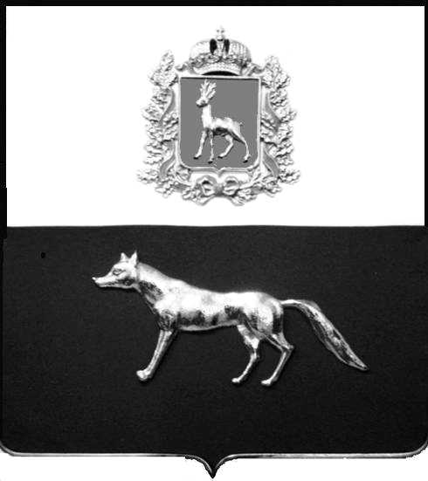  Администрация  муниципального района  Сергиевский  Самарской области  ПОСТАНОВЛЕНИЕ  « » _____________ 2023г.  №__________  [МЕСТО ДЛЯ ШТАМПА]  . | ПРОЕКТ
О выявлении правообладателя ранее учтенного объекта недвижимости,
части жилого дома с кадастровым номером 63:31:0806013:190 по адресу: Самарская область, Сергиевский район, п.Серноводск, ул. Революции д. 69 кв.1

В соответствии с Федеральным законом от 06.10.2003 № 131-ФЗ «Об общих принципах организации местного самоуправления в Российской Федерации», с Федеральным Законом от 30.12.2020 №518-ФЗ «О внесении изменений в отдельные законодательные акты Российской Федерации», со статьёй 69.1 Федерального Закона от 13.07.2015 года №218-ФЗ «О государственной регистрации недвижимости», руководствуясь Уставом муниципального района Сергиевский, с актом осмотра объекта недвижимого имущества № 1 от 03.03.2023г. 10 ч.00 минут. Администрация муниципального района

П О С Т А Н О В Л Я ЕТ:

1.В отношении ранее учтенного объекта недвижимости кадастровый номер 63:31:0806013:190,Самарская область, Сергиевский район, п. Серноводск, ул. Революции д.69 кв.1 выявлен правообладатель:
гр. РФ Аблязов Олег Олегович, дата рождения: 17.04.1994 года, место рождения: пос. Серноводск Сергиевского района, Самарской области, реквизиты документа, удостоверяющего личность: паспорт РФ серия 3614 № 970708, выдан Отделением УФМС России по Самарской области Сергиевском районе в 07.08.2014г., СНИЛС 159-108-403 64, адрес регистрации по месту жительства: Самарская область, Сергиевский район, п. Серноводск ул. Революции д.69кв.1
2. Право собственности подтверждается договором передачи квартир в собственность граждан от 22.09.1998 года, зарегистрированным в Администрации Сергиевского района Самарской области Распоряжением № 7-р от 13.01.1999 г.
3.Направить данное постановление в Управление Федеральной службы государственной регистрации, кадастра и картографии по Самарской области.
4.Контроль за выполнением настоящего постановления оставляю за собой.

Глава муниципального района
Сергиевский А.И. Екамасов

Проект решения получил:

________________________ ____________________
[Подпись/Дата] [Ф. И. О.]

Примечание: в течение тридцати дней со дня получения проекта решения выявленный правообладатель вправе направить возражения относительно сведений о правообладателе по адресу:

446533, Самарская область, Сергиевский район, пос. Серноводск, ул. Советская, д. 61, кабинет № 3 телефон 8(84655)31170, 31193

